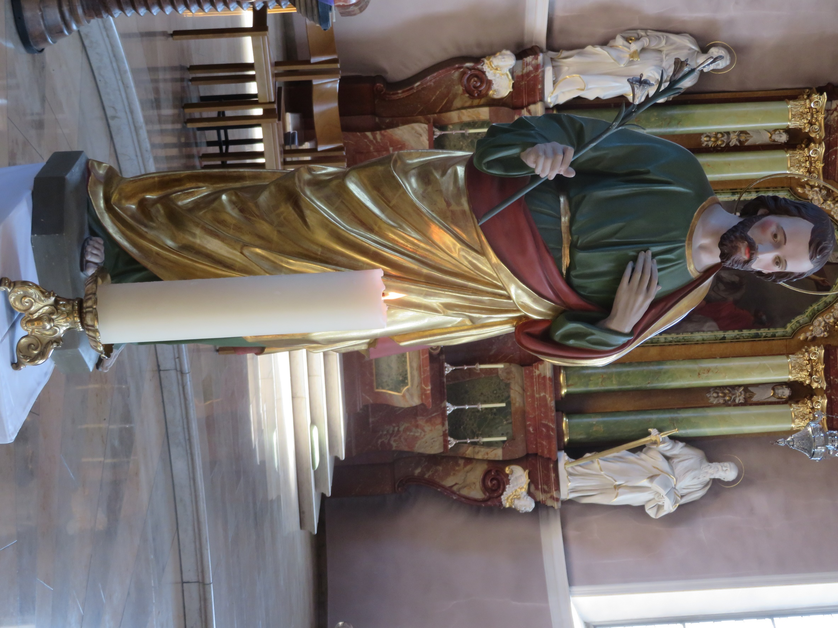
Hl. Josef bitte für uns

Auf die Fürsprache
des hl. Josef
bitten wir dich Gott:
Stärke du uns
in dieser unsicheren Zeit,
lehre uns
dir zu vertrauen,
öffne uns
für deinen Trost
und deine heilende Botschaft,
zeige uns,
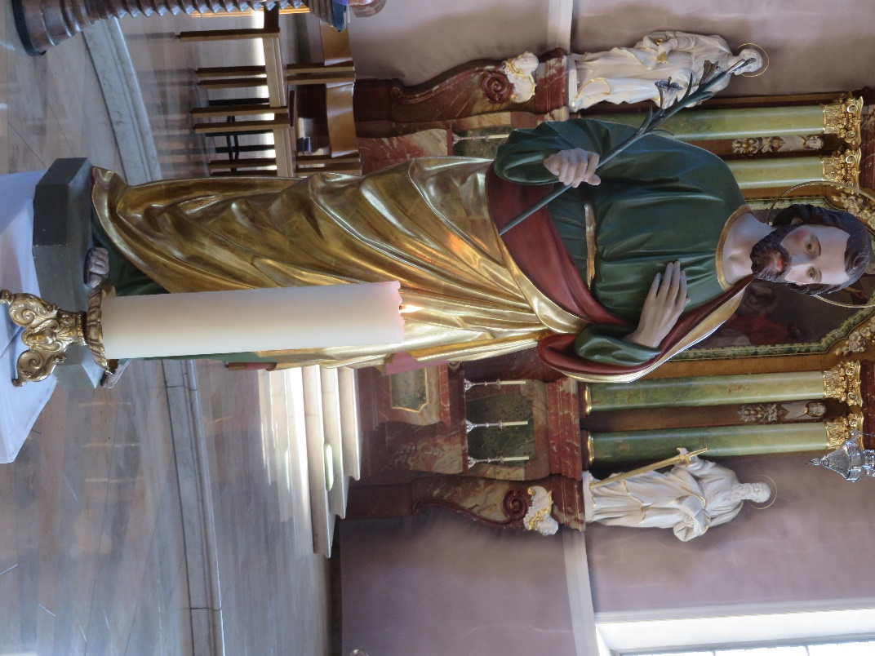
was wir für unsere
Mitmenschen
tun können!
Danke Gott,
denn du
lässt uns nie allein.
Amen!

Hl. Josef bitte für uns

